 | T.C.  NEVŞEHİR HACI BEKTAŞ VELİ ÜNİVERSİTESİ  Personel Daire Başkanlığı | Doküman Bilgisi
 | YAĞMACI KORSAN-YAYINLAR TAAHHÜTNAMESİ | Dok. No: FRM/DAİ.  PER./25
 | YAĞMACI KORSAN-YAYINLAR TAAHHÜTNAMESİ | İlk Yayın Tar.: 17.01.2024
 | YAĞMACI KORSAN-YAYINLAR TAAHHÜTNAMESİ | Rev. No/Tar.: 01/25.07.2025
 | YAĞMACI KORSAN-YAYINLAR TAAHHÜTNAMESİ | Sayfa 1 / 1
Tarih: ……./……. /…………….

T.C.

NEVŞEHİR HACI BEKTAŞ VELİ ÜNİVERSİTESİ
………………………………………………………….……..

Nevşehir Hacı Bektaş Veli Üniversitesi Senatosu’nun 18.02.2021 tarihinde aldığı “yağmacı çalışmaların değerlendirilmeye alınmaması” hakkındaki karardan haberdarım. Başvuru dosyamda sunduğum çalışmalarım arasında yağmacı nitelikteki dergilerde, kitaplarda ve aynı nitelikteki konferans, kongre, kurultay, sempozyum/bilgi şöleni vb. etkinliklerde sunulan bir eserimin bulunmadığını, aksinin ispatlanması hâlinde söz konusu yayınların dikkate alınmamasını kabul edeceğimi beyan ederim.

İmza

Unvan, Ad, Soyad

Adres:
Tel:
E-posta:

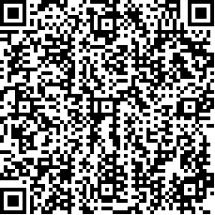
Belge Dogrulama Kodu: ACEC3FD Belge Takip Adresi: https://www.turkiye.gov.tr/nevu-ebys

